Консультация для родителей

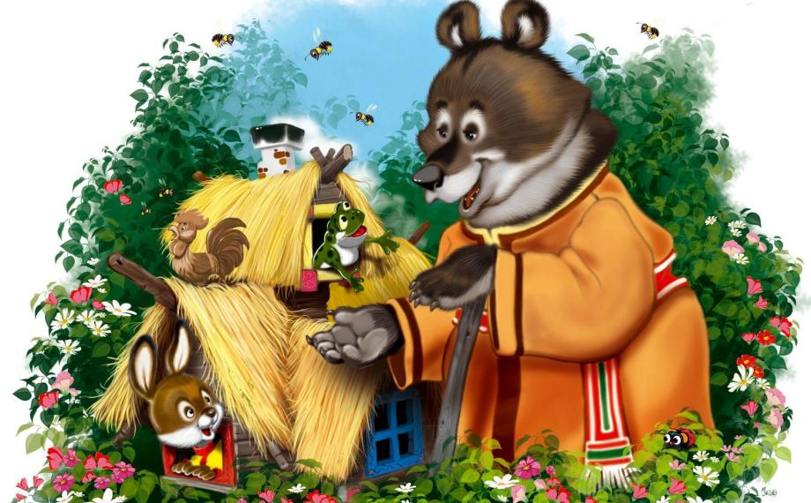

Сказкотерапия

Волшебный мир сказок ребёнок попадает в самом раннем возрасте. Уже к двум годам сказки становятся интересны детям. Если ребёнок живёт в любящей и заботящейся о нём семье, то его готовят к этому с младенчества. Сначала — колыбельными, затем — пестушками, стихами и прибаутками. Слушая их, кроха, словно по ступенькам, приходит к сказке. Именно с детской сказки начинается его знакомство с миром человеческих взаимоотношений и со всем окружающим миром в целом, а также с миром культуры, литературы. Почему именно сказка? Разве не логичней показывать детям мир таким, каков он есть, рассказывая им реальные, поучительные истории «из жизни»? Удивительно, но сказка является таким же необходимым этапом психического развития ребёнка, как, скажем, игра. А запретить своему чаду играть не сможет ни один любящий родитель.

Какие сказки читать ребенку на ночь?
Сказка на ночь — это своего рода пожелание спокойной ночи. Только не короткое или небрежное, а длинное и обстоятельное, пропитанное любовью, нежностью и заботой. Сказка на ночь — это общение с малышом на волшебном, понятном ему языке, это маленькие безопасные уроки жизни.
Но рассказывать перед сном можно не каждую сказку, так же как не каждую интересно читать днем. Пожелания на ночь должны быть ласковыми, как поглаживания по голове, и теплыми, как котенок. Если вы хотите, чтобы малыш поскорее уснул, почитайте ему простую спокойную сказку. Прислушайтесь, как звучит сказка на ночь, прочитанная вашей бабушкой? Наверное, тихо и ровно, она успокаивает и убаюкивает маленького слушателя. В этот момент во всем мире для малыша существует только один голос. И этот голос создает его настроение, образы, мысли. Что увидит во сне ваше чадо — во многом зависит от того, что оно услышит и почувствует перед тем, как заснуть. Ведь пожелания спокойной ночи — это не пустые слова, а своего рода подведение итога дня, один из самых интимных моментов общения между взрослым и ребенком.
Однако сказка на ночь, насыщенная действием и эмоциями, может так увлечь малыша, что он будет переживать все события вместе с героями, волноваться за них и просить «почитать еще». Тут уж не до сна, когда царевну волк унес! Зато динамичные захватывающие сказки, прочитанные днем, поселят в малыше интерес к книгам и чтению: ведь опять закончили на самом интересном месте, а так хочется знать, что будет дальше, какие еще приключения ждут героев!
Сказка же или стихи на ночь должны быть добрыми и незамысловатыми, чтобы успокоить и убаюкать малыша. А теплые пожелания спокойной ночи должны стать обязательной семейной традицией в любом доме.
В психологии есть даже отдельное направление — сказкотерапия. Основная ее идея состоит в том, что ребенок отождествляет себя с главным героем и живет вместе с ним, учится на его ошибках. То есть малыш может примерить на себя разные роли: добрых и злых героев, созидателей и разрушителей, бедняков и богачей. Он может в своем воображении под руководством сказки представлять разные жизненные ситуации и по-разному себя вести в них. Маленький человечек учится сочувствию, становится более внимательным и усидчивым.
Есть мнение, что человек в своей жизни повторяет сценарий любимой сказки. Какая сказка станет любимой для Вашего малыша — Вы можете решить вместе с ним. Постарайтесь, чтобы эта сказка была со счастливым концом и учила тем же ценностям, что и Вы сами. Если Вы считаете, что «терпенье и труд все перетрут», — то читайте и обсуждайте вместе с малышом «Золушку», обращая внимание на смирение и доброту главной героини. «Снежная королева» с любящей и целеустремленной Гердой помогут Вам научить маленького слушателя вере в победу доброго сердца над злым. При чтении сказки обратите внимание на то, кто из героев наиболее симпатичен ребенку, с кого он берет пример. Согласитесь, Кай в той же сказке занимает пассивную позицию и не являет собой пример для подражания, обратите на это внимание Вашего малыша. Если Ваш малыш симпатизирует злодеям, попробуйте вместе найти положительные качества в этих персонажах: кто-то из них очень сильный и настойчивый в достижении цели, кто-то искренне заботится о своих детях, кто-то верный друг.
Итак, прежде чем прозвучит волшебная сказка или стихи на ночь, пролистайте ее еще раз и убедитесь, что она короткая, простая, со счастливым концом и несет именно ту идею, которую вы сами хотели бы донести до своего малыша. Пусть пожелания спокойной ночи и сладких снов звучат в вашем доме каждый вечер, и не в двух словах, а в добрых сказках!

Реальность сказочной жизни
По мнению психологов, знакомство со сказкой помогает ребёнку понять окружающую действительность. Любая сказка — это рассказ об отношениях между людьми, об основных законах, действующих в нашей жизни. Язык сказок понятен малышу. Он еще не умеет мыслить логически, и сказка не утруждает ребенка серьёзными логическими рассуждениями. Ребенок не любит наставлений, и сказка не учит его напрямую. Детская сказка предлагает ребенку образы, которые ему очень интересны, а жизненно важная информация усваивается сама по себе, незаметно. Мало того, приобщаясь к сказке, малыш приобретает абсолютно новый для себя вид психической активности — умение мысленно действовать в воображаемых обстоятельствах, а это умение — основа для любой творческой деятельности. Сказки детям преподносят готовый пример поведения, пример решения сложных ситуативных задач и оставляют при этом простор воображению, возможность осмыслить ситуацию самостоятельно.

У доброты есть лицо
Через сказку легче всего объяснить ребёнку первые и главные понятия нравственности: что такое «хорошо» и что такое «плохо». Сказочные герои всегда либо хорошие, либо плохие. Это очень важно для определения симпатий ребенка, для разграничения добра и зла. Ребенок чаще всего отождествляет себя с положительным героем. Таким образом, сказка прививает детям добро. Нравственные понятия, ярко представленные в образах героев, закрепляются в реальной жизни и взаимоотношениях с близкими людьми. Ведь если злодеи в сказках всегда бывают наказаны, то единственный способ избежать наказания — не быть злодеем. Как пел мультяшный сказочный герой кот Леопольд: «Если добрый ты, то всегда легко, а когда наоборот-трудно». Понятие о добре предстает в сказке не в виде законов и правил, а в виде образов сильных и храбрых богатырей, рыцарей, принцев, в виде доброй волшебницы или феи, всегда готовой прийти на помощь.

Воспитание чувств
В наше время, когда в престижные школы и детские сады надо сдавать экзамены, большее внимание уделяется развитию лишь одной сферы — интеллектуальному развитию ребенка. Потому родители очень рано начинают обучать малыша, по существу принуждая его к интеллектуальным усилиям, к которым он, часто, не готов ни физически, ни морально. Но для полноценного психического развития дошколёнка важнее всего питание его эмоциональной сферы, развитие чувств. Детская сказка — одно из самых доступных средств для развития эмоций ребенка, которое во все времена использовали педагоги и родители. Никакие, даже сверхнужные, знания не должны опережать нравственного развития ребенка!

Каждому возрасту — свою сказку
Выбирая детскую сказку для своего малыша, обязательно учтите особенности его психического развития. Необходимо знать, в каком возрасте данная сказка будет ребенку полезна. В два года у ребенка уже развита способность удерживать в памяти собственные действия с предметами и простейшие действия сказочных персонажей. Это возраст, когда детям очень нравятся сказки о животных. Дети с удовольствием, вслед за взрослыми, подражают движениям и звукам, издаваемым сказочными животными, их действиям с различными предметами. В сказках малыши замечают и любят повторяющиеся сюжетные обороты. Этот прием хорошо известен нам по таким детским сказкам, как «Репка», «Теремок», «Колобок». Подобная организация речи «сказителя» помогает маленькому ребенку запомнить сюжет и «освоиться» в нём. Психологи отмечают, что для лучшего понимания сказки детям необходимо опираться не только на словесное описание, но и на изображение. Зрительный образ служит основной опорой для прослеживания событий. Такими опорами могут быть хорошие иллюстрации в книжках, или действие, разыгранное родителями по сказке с помощью кукол.
Между двумя и пятью годами начинает развиваться способность ребенка образно представлять в уме и фантазировать. Иначе говоря, мозг ребенка готов к восприятию волшебных сказок. Однако именно это достижение психического развития ребенка может стать причиной возникновения страхов, связанных с персонажами волшебных сказок. Родителям необходимо обращать внимание на любимых и нелюбимых ребенком персонажей, что поможет им вовремя выявить психологическую проблему малыша, если она существует, и вовремя скорректировать его психическое развитие. Восприятие сказки должно способствовать повышению у ребенка уверенности в себе, в своем будущем, а не пугать его.
Между пятью и семью годами детям можно читать любые сказки, сюжет которых интересен и полезен ребенку. Конечно, это произведение должно развивать все стороны личности ребенка: мышление, воображение, эмоции, поведение. Теперь он может сам придумать то, чего нет на самом деле, уносясь в своих фантазиях в иную реальность. С пяти лет малыш уже должен уметь пересказывать известные сказки. Если у ребёнка имеются трудности с пересказом сказки, если он забывает сюжет многократно прочитанной ему сказочной истории, упрощённо понимает взаимоотношения персонажей или с большим трудом подбирает слова, то это может свидетельствовать о задержке психического развития ребёнка. Следует немедленно проконсультироваться с психологом и логопедом.
Даже если ребёнок уже научился читать, то не стоит прерывать традиции читать и рассказывать сказки вслух. В любое время семейные чтения сказок дают очень много и маленькому, и взрослому человеку, помогают им сблизиться душой. Известно, что дети взрослеют незаметно, поэтому так важна сказка, рассказанная именно малышу. В простой детской сказке содержится всё самое нужное, самое главное в жизни, живое, как сама жизнь.

Сказкотерапия или сказочное лечение души
«Маленькие детки — маленькие бедки», — гласит народная мудрость. Действительно, чем взрослее становятся наши дети, тем больше появляется у них взрослых проблем. Подрастающего ребёнка часто одолевают всевозможные страхи, печаль, гнев и раздражение. Что является причиной этого беспокойства, порой не понимают ни сами дети, ни их родители. Что же делать в таком случае? Как помочь своему ребёнку? Возможно, стоит обратиться к психологам? Грамотное психологическое консультирование поможет родителям подобрать ключик к внутреннему миру их малыша. Сегодня на вооружении психологов есть множество методов, помогающих решить проблемы ребёнка самым приятным для него способом. Один из главных таких способов — арттерапия (лечение искусством). Для малышей лучше всего подойдут такие виды арттерапии, как цветотерапия (лечение цветом), музыкотерапия (лечение мелодией), игротерапия (использование игры как способа решения психологических проблем ребёнка) и, конечно же, сказкотерапия — метод, позволяющий работать с детьми и взрослыми через сказку.

Что такое сказкотерапия?
Сказкотерапия — пожалуй, самый детский метод психологии, и, конечно, один из самых древних. Ведь ещё наши предки, занимаясь воспитанием детей, не спешили наказать провинившегося ребенка, а рассказывали ему сказку, из которой становился ясным смысл поступка. Сказки служили моральным и нравственным законом, предохраняли детей от напастей, учили их жизни. Зная, как сказка влияет на жизнь человека, можно очень многим помочь своему ребёнку. У него есть любимая сказка, которую он просит почитать вновь и вновь? Значит, эта сказка затрагивает очень важные для ребёнка вопросы. Посоветуйтесь с психологом. Сеансы сказкотерапии помогут вам понять, что привлекает ребенка в сюжете этой сказки, какой из героев нравится ему больше всех, почему он выбирает именно эту сказку. Со временем пристрастие ребенка к той или иной сказке меняется, и это означает, что малыш растет, развивается и ставит перед собой новые жизненные вопросы. Исследования психологов показывают, что в любимых сказках в некотором смысле запрограммирована жизнь ребенка. «Скажи мне, какая твоя любимая сказка, и я скажу, кто ты», — так перефразировали известную пословицу психоаналитики. Родители могут освоить сказкотерапию и самостоятельно, но психологическое консультирование не помешает. Для мягкого влияния на поведение ребенка психолог подбирает специальные сказки. Сказки для сказкотерапии подбираются разные: народные, авторские, а также специально разработанные, психокоррекционные сказки, и многие другие. Часто психолог предлагает малышу сочинить сказку самостоятельно. Сочинение сказок ребёнком и для ребёнка — основа сказкотерапии. Через сказку можно узнать о таких переживаниях детей, которые они сами толком не осознают, или стесняются обсуждать их со взрослыми. Через сказку можно, например, узнать об отношении ребенка-дошкольника к родителям.

А всем ли полезна сказкотерапия?
Да, сказкотерапия полезна всем. Есть специальные лечебные сказки не только для маленьких детей, но и для подростков и взрослых. Сказка поможет решить многие психологические проблемы. Не надо только считать ее спасением от всех бед. Это не чудодейственное лекарство, помогающее за один прием, а долгая, упорная работа, эффект от которой будет виден со временем, но обязательно будет. Конечно, у сказкотерапии есть специальные условия при работе с детьми: ребенок должен чётко представлять то, что существует сказочная действительность, отличная от реальной жизни. Навык такого различения, обычно, появляется у ребенка к 3,5–4 годам, хотя, конечно, в каждом конкретном случае важно учитывать индивидуальные особенности психического развития ребенка.

Как сочинить лечебную сказку?
Прежде чем самостоятельно заниматься сказкотерапией, родителям хорошо бы почитать книги по этой методике. Если вы заметили, что у вашего ребёнка есть какая-то эмоциональная проблема (например, он раздражителен, груб, капризен или агрессивен), нужно придумать сказку, где герои, их похождения и подвиги будут помогать вашему малышу эту проблему решить. Сначала мы описываем героя, похожего на ребенка, показываем жизнь героя в сказке так, чтобы ребенок сам увидел сходство со своей жизнью (ведь сказкотерапия — это индивидуальные сказки для конкретного человека, надо, чтобы малыш мог видеть в главном герое себя). Затем выдуманный нами герой попадает в проблемную ситуацию, похожую на реальную ситуацию ребенка (он тоже чего-то боится, чувствует себя одиноким и. т.п.) и приписываем герою все переживания малыша (конечно, по сюжету должно появиться много возможностей и способов для преодоления этих препятствий). Потом, сказочный герой (а с ним и ребёнок) начинает искать выход из создавшегося положения и, конечно, находит его. Художественные сказки очень полезны. Например, ребёнку, любящему приврать по пустякам, стоит почитать сказку «Заяц-хвастун», легкомысленному и шаловливому «Приключения Незнайки», эгоистичному и жадному малышу будет полезно послушать сказку «О рыбаке и рыбке», а робкому и пугливому — «О трусливом зайце». В этом случае не стоит явно указывать на сходство героя с ребёнком — малыш сделает выводы сам. Просто обсудите сказку вместе. Здесь придут на помощь почти все методы арттерапии: цветотерапия (можно рисовать свои впечатления от сказки), игротерапия (придумать игру по сказке или инсценировать любимый отрывок) и даже музыкотерапия (подобрать мелодии, подходящие по настроению тому или иному сюжету). Это поможет малышу лучше усвоить извлеченный из сказки опыт, а родителям — лучше понять своего ребенка.

